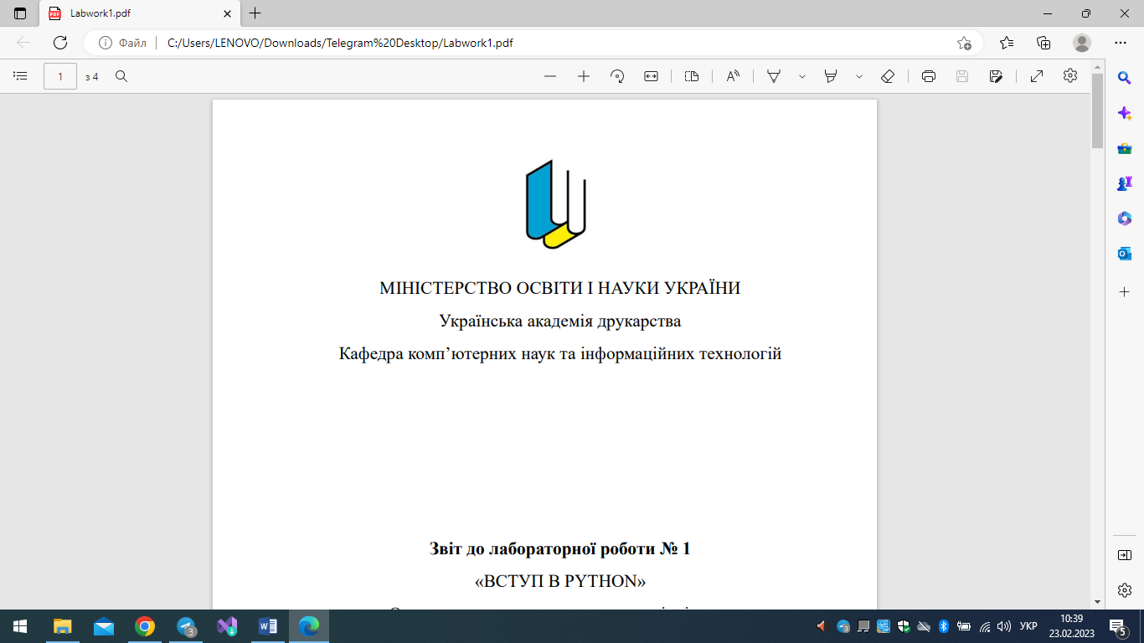

МІНІСТЕРСТВО ОСВІТИ І НАУКИ УКРАЇНИ

Українська академія друкарства

Кафедра комп’ютерних наук та інформаційних технологій

**Звіт**

до лабораторної роботи № 2

«Розв’язати задачу за допомогою табличного редактора Excel»

з дисципліни

**«Основи інформаційних технологій видавничої сфери»**

Виконала: ст. гр. КН-11

Добровольська Маріанна Миколаївна

Прийняв:

Тимченко Олександр Володимирович

Львів-2023

**Лабораторно-практичне заняття №2**

**Тема і мета**: Розв’язати задачу за допомогою табличного редактора Excel.

Скласти тарифну сітку вартості проїзду по території України, Вартість 1 км-0,15 грн ( з ПДВ).

**Контрольні запитання:**

1. **Що таке форматування? Для чого використовується форматування таблиці?**

Форматування - це процес зміни зовнішнього вигляду документа, таблиці або елементів у них. Форматування таблиці використовується для надання їй зрозумілого та привабливого вигляду, підкреслення важливих даних та поліпшення читабельності.

1. **Що таке «умовне форматування»?**

Умовне форматування - це функція програм, яка дозволяє автоматично змінювати форматування комірок у таблиці залежно від заданих умов. Наприклад, можна налаштувати, щоб числа були виділені червоним кольором, якщо вони менше заданого значення.

1. **Який шифр встановлюють у новій робочій книзі за замовчуванням?**

У новій робочій книзі за замовчуванням встановлюється шифр "Загальний" (General). Цей шифр використовується для відображення чисел, тексту та дат у загальному форматі.

1. **Що таке «відсотковий формат»?**

Відсотковий формат - це формат, який використовується для відображення чисел як відсотків. Наприклад, число 0.75 буде відображено як 75%.

1. **Як можна вводити відсотки автоматично?**

Для автоматичного введення відсотків, можна ввести число, а потім натиснути клавішу відсотка ("%"). Наприклад, введення числа 50 і натискання клавіші відсотка автоматично перетворить його на 50%.

1. **Як об’єднати клітинки для створення заголовку таблиці?**

Щоб об'єднати клітинки для створення заголовку таблиці, можна виділити багато клітинок та використати функцію об'єднання комірок. Зазвичай ця опція знаходиться в меню "Форматування" або в контекстному меню вибраних клітинок.

1. **Що таке «стилістичне форматування»?**

Стилістичне форматування - це форматування, яке використовується для створення спеціального стилю або вигляду в таблиці. Це може включати зміну шрифту, кольору, розміру шрифту та інших параметрів для надання таблиці більшого естетичного вигляду.

1. **Як задати обрамлення клітинок?**

Для задання обрамлення клітинок, можна виділити бажані комірки або весь діапазон, а потім вибрати опцію "Обрамлення" у меню форматування. Там можна вибрати тип ліній обрамлення, їх товщину та колір.

1. **Що таке «форматування за зразком»?**

«Форматування за зразком» - це функція, яка дозволяє скопіювати форматування одного елемента (таблиці, комірки, тексту і т.д.) і застосувати його до інших елементів. Наприклад, можна скопіювати форматування заголовка таблиці і застосувати його до інших рядків заголовка без необхідності вручну повторювати кожну зміну форматування.

**Виконане завдання:**

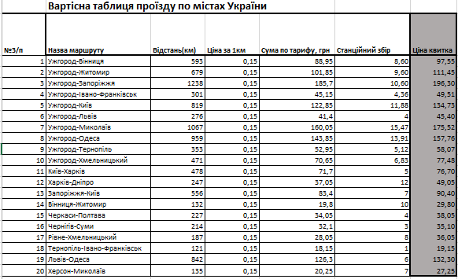

**Висновок**: навчились розв’язувати задачі у редакторі Excel.